**10. Bezpečnost a uživatelská oprávnění a role**

**Bezpečnost**

* Ne vždy chceme, aby měli uživatelé přístup ke všem tabulkám zároveň
* Někdy potřebujeme, aby **uživatel A** mohl **číst z některých z tabulek**, ale **nemohl** do nich něco **přidávat**, či **mazat**
* Některé tabulky mohou dokonce obsahovat cenné, či citlivá data
* Proto můžeme vytvářet
  + **uživatele**
  + **role – následně uživateli přiřadit**
* Při vytváření uživatelů a rolí můžeme také specifikovat, z jaké IP se bude přihlašovat (zvětšení bezpečnosti)
  + Localhost = Používáme, pokud je uživatel ve stejné síti jako DB
  + % = Používáme, pokud nám je jedno odkud se uživatel přihlásí (Kromě localhostu, ten se do % nezahrnuje)
  + Jakákoliv IP = Používáme, pokud chceme, aby se uživatel přihlásil právě jen z této IP.
    - To znamená, že pro stejného uživatele můžeme udělat rozdílná práva, záležíc z jaké IP se přihlásí.

**MySQL uživatelé**

* Vytváří se ne pro konkrétní DB, ale do celého “prostředí!”
* Poté můžeme uživatelům přidělit přístup do konkrétních databází v prostředí, či dokonce do konkrétních tabulek
  + 
  + V **Administration** -> **Users and Privileges** můžeme vidět postupné změny k našemu uživateli  
    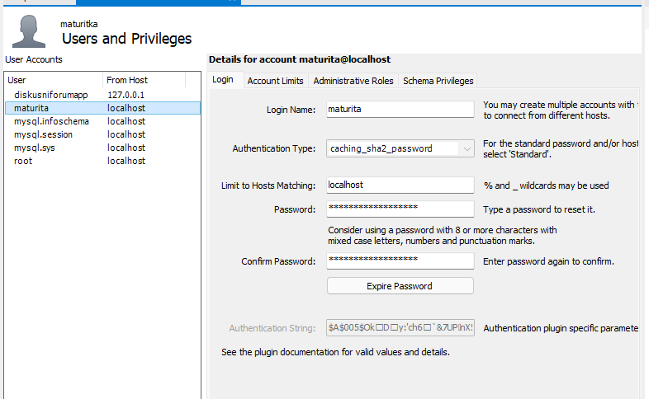
  + Přihlásíme se za našeho uživatele  
    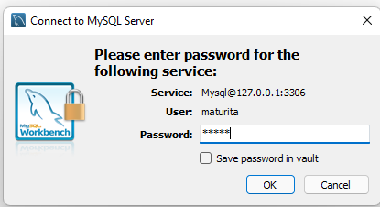
  +   
    
  + 
    - *Pozn.:* Nemusí to být pouze tabulka, ale třeba i VIEW.
    - Pokud chceme přidat možnost zapnutí procedur z tabulky, zadáme   
      “GRANT EXECUTE” **DDL**
  + 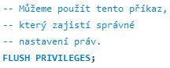
  +   
    
  +   
    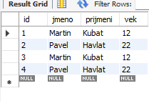
  + 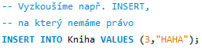  
    
  + 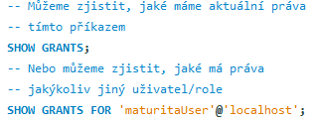  
    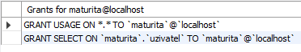

**MySQL role**

* Slouží pro “seskupení” práv do jedné role, která se poté může dát více uživatelům naráz.
* Uživatel poté nemá nejen svoje práva, také může aktivovat své přidělené role pro získání práv těchto rolí.
  + 
  + 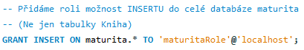
  + 
  + 
  + 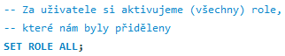
    - Můžeme také specifikovat danou roli, či napsat například “NONE,” který nám deaktivuje všechny role
  + 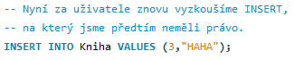  
      
    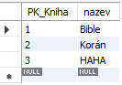

**Revoke a mazání uživatelů / rolí**

* Když můzeme uživatele/roli vytvořit, můžeme je i smazat
* Můžeme také odebírat práva uživatelům a rolím i samotné role uživatelům
  + 
  + 
  +   
    
  + 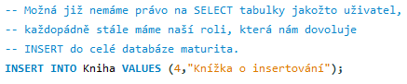  
    
* Nyní zkusíme smazat celou roli ‘maturitaRole’
  + 
  + 
  +   
    